Руководитель Рособрнадзора в четвертый раз ответил на вопросы родителей школьников
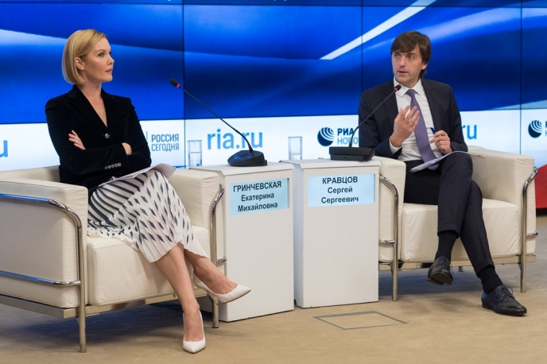
Руководитель Федеральной службы по надзору в сфере образования и науки Сергей Кравцов ответил на вопросы родителей школьников о едином государственном экзамене (ЕГЭ), итоговой аттестации в 9 классах, сочинении, всероссийских проверочных работах и итоговом собеседовании по русскому языку в ходе Всероссийской встречи с родителями, которая прошла в этом году в четвертый раз.
Свои вопросы главе Рособрнадзора родители присылали в течение нескольких недель на специальный почтовый ящик и в социальной сети ВКонтакте. Всего за время подготовки встречи поступило свыше 3 тысяч вопросов и обращений. Некоторые из родителей прислали свои вопросы, записав их на видео. Трансляцию встречи в прямом эфире смотрели более 32 тысяч человек.
Открывая встречу, Сергей Кравцов рассказал, что существенных изменений в ЕГЭ и основном государственном экзамене (ОГЭ), который сдают выпускники 9 классов, в начавшемся учебном году не произойдет. «До 1 сентября на сайте Федерального института педагогических измерений мы разместили демоверсии по всем предметам, можно с ними познакомиться и готовиться к экзаменам», - сказал он. Перечень обязательных предметов ЕГЭ в этом году не изменился, минимальные пороговые баллы также останутся на уровне прошлого года.
Не произойдет и изменений в ОГЭ, но допуском к государственной итоговой аттестации для девятиклассников станет успешное прохождение собеседования по русскому языку. Сергей Кравцов заверил, что проведенные апробации свидетельствуют о полной готовности к введению в штатный режим этой новой оценочной процедуры.
Всероссийские проверочные работы в этом учебном году будут обязательными для 4-х, 5-х и 6-х классов, а для 7-х, 8-х и 11-х классов школы будут проводить их по своему решению. Вводить ВПР в систему начальной школы пока нет необходимости, но данный вопрос открыт для обсуждения, сообщил глава Рособрнадзора.
Многих родителей интересовало, расширится ли перечень обязательных предметов для выпускников, сдающих ЕГЭ: добавятся ли к ним история, география, физика и другие предметы. Сергей Кравцов напомнил, что с 2022 года в число обязательных предметов ЕГЭ будет включен иностранный язык. Будет ли при этом экзамен разделен на базовый и профильный уровни, подобно ЕГЭ по математике, пока обсуждается. Что касается других предметов, то по ним таких решений нет. Не планируется и изменение числа обязательных предметов для участников ОГЭ.
«Все изменения в системе образования, в ЕГЭ и других оценочных процедурах нужно делать аккуратно и выверено», - заявил Сергей Кравцов. Любым серьезным изменениям в системе итоговой аттестации должно предшествовать не менее двух лет подготовительной работы, апробаций и общественно-профессионального обсуждения. Это касается и введения компьютерной модели ЕГЭ по информатике: в этом учебном году такого изменения не произойдет, пояснил руководитель Рособрнадзора.
Нововведением 2019 года станет включение китайского языка в число иностранных языков, по которым проводится ЕГЭ, рассказал Сергей Кравцов. При этом учитывать ли его результаты как вступительный экзамен будут решать сами вузы.
Был задан главе Рособрнадзора и вопрос о пробных ЕГЭ и ОГЭ, участие в которых является платным. «Государственная итоговая аттестация проводится для всех бесплатно», - заверил Сергей Кравцов. Что касается тренировочных мероприятий для школьников, то они организуются школами или регионами для ознакомления выпускников с процедурой экзамена, участие в них добровольное. Сергей Кравцов напомнил, что возможность познакомиться с процедурой ЕГЭ есть и у родителей: ежегодно Рособрнадзор проводит Всероссийскую акцию «Единый день сдачи ЕГЭ родителями».
Двое участников встречи высказали тревогу по поводу составления рейтингов школ по результатам ЕГЭ, что создает нездоровую обстановку в самих школах. Сергей Кравцов напомнил, что задача госэкзаменов – оценить индивидуальные достижения учащихся, а не школы. Большинство регионов от практики составления таких рейтингов уже отказались.
Сергей Кравцов назвал проблемные зоны, выявленные в ходе анализа результатов ЕГЭ, на которые стоит обратить внимание выпускникам и их родителям. Так сложности у участников ЕГЭ по истории вызвали задания на работу с исторической картой, а успешно выполнить задания ЕГЭ по физике многим выпускникам помешало недостаточное владение математическим аппаратом. «Эти трудности идут не из старшей школы», - отметил глава Рособрнадзора. Чтобы вовремя выявить пробелы в подготовке школьников проводятся всероссийские проверочные работы и важно, чтобы они проходили объективно.
Присутствовавший на встрече Салават Салимгареев, отец Руслана Салимгареева, набравшего на ЕГЭ-2018 максимальные 100 баллов по четырем предметам, поделился секретом успеха своего сына: «Надо больше заниматься своими детьми, не отмахиваться от них».
Сергей Кравцов согласился, добавив, что в своих детей важно еще и верить, не внушать им сомнения в своих способностях. «Очень многое зависит от вас. Экзамен – это испытание. Конечно, это волнение и определенное напряжение. Но таких испытаний будет много в жизни. Когда ребенок уверен, спокоен, чувствует родительскую поддержку, у него все получится», - сказал руководитель Рособрнадзора, обращаясь к родителям.
Видеозапись встречи опубликована на канале Рособрнадзора в YouTube. Также ответы на поступившие вопросы будут размещены на официальном сайте ведомства.

